Условия, созданные в МБДОУ детском саду № 55, для физического развития дошкольников

Согласно ФГОС физическое развитие включает приобретение опыта в следующих видах деятельности детей: двигательной, в том числе связанной с выполнением упражнений, направленных на развитие таких физических качеств, как координация и гибкость; способствующих правильному формированию опорно-двигательной системы организма, развитию равновесия, координации движения, крупной и мелкой моторики обеих рук.
Для этого в нашем ДОУ созданы следующие условия: имеется просторный спортивный зал, в каждой группе оборудованы физкультурные уголки, на территории детского сада создан мини-стадион, участки для прогулок оснащены ярким современным уличным игровым инвентарем, также используется выносной инвентарь для организации спортивных игр и соревнований.
Для успешной реализации задач оздоровления дошкольников, необходимо соблюдение многих условий, одним из которых является создание пространственной среды спортивного зала. В спортивный зал, который наполнен не только физкультурным оборудованием, позволяющим увлечь детей двигательной деятельностью, но и который привлекает своим ярким оформлением, всегда хочется вернуться вновь. Правильное расположение спортивного оборудования дает возможность рационально использовать отведенное на занятие время, его разнообразие позволяет увлечь детей двигательными заданиями, а творческий подход инструктора по ФК обеспечивает неисчерпаемый интерес дошкольников к занятиям в спортивном зале.
- В спортивном зале имеется:
- детский спортивно-игровой комплекс «Юниор М»,
- педальный тренажер «Шагомобиль»,
- гимнастические ленты,
- доска для катания,
- спортивно-игровой набор «Универсальный»,
- игровой набор «Шагаем вместе»,
- балансиры разного вида,
- ходули на веревочках,
- цветные речные камешки,
- скамейки гимнастические,
- развивающий тоннель «Вестибулярный тренажер»,
- диски «Здоровье»,
- мячи массажные разных диаметров,
- тактильная дорожка
- кистевые эспандеры
- дорожка массажная
- тренажер «Наездник»
- резиновые мячи разного диаметра
- кольцебросы
- летающие тарелки
- наборы кеглей
- деревянные игрушки для развития ловкости и координации «Поймай-ка с кольцом», «Поймай-ка с шариком», «Несушки», «Проворные мотальщики», «Ловишки»
- Оборудование с правильным, не наносящем ущерба организму выполнением основных движений (ходьба, бег, мягкие прыжки, повороты в обе стороны):
- батут с держателем
- беговая дорожка
- велотренажер
- мини степпер
- тренажер «Бегущий по волнам»
- спортивно-игровой набор «Алти 2»
- баскетбольные щиты
- комплект тактильных ковриков
- мячи фитболы
- мяч для игры в помещении с шнуром
- тренажер «Шагаем вместе»
- дорожка для подлезания «Радуга»
- мат большой
- тактильные дорожки, соединенные 8 элементами
- сенсорный мат – трансформер
- коврик массажный со следочками
- коврик со следочками
- мишень для метания 4-х секционная
- обручи
- скакалки
- гимнастические палки
- набор «Хоккей»
- тоннели для пролезания
- гантели
- сетка волейбольная
- Оборудование для формирования начальных представлений о некоторых видах спорта, овладение подвижными играми с правилами:
- набор для спортивных игр
- настольные игры «Зимние и летние виды спорта»
- картотеки подвижных игр
- Оборудование для профилактики нарушения зрения:
- тренажер для глаз «Удержи шарик»
- тренажер для глаз с двумя прозрачными кольцами
- Игры для становления ценностей здорового образа жизни, овладением его элементарными нормами и правилами (в питании, двигательном режиме, закаливании, при формировании полезных привычек и др.): игра по валеологии «Любит – не любит».
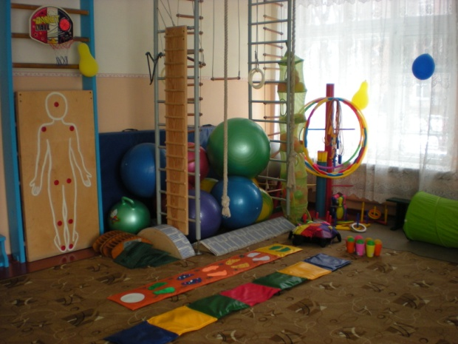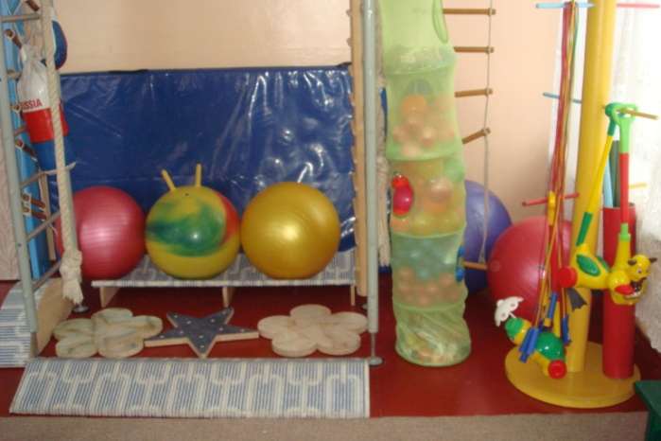
Мини-стадион и групповые участки оборудованы следующими спортивными сооружениями:
- карусели, качели
- качалка на пружине «Заяц», «Ты и Я», «Машинка-мини»
- спортивный комплекс «Лабиринт», «Препятствие», «Забей мяч»
- спортивный элемент «Змейка», «Пеньки»
- бревно гимнастическое, баскетбольное кольцо
- городок «Машинка», «Паровозик», «Эконом», «СИТИ-Е»

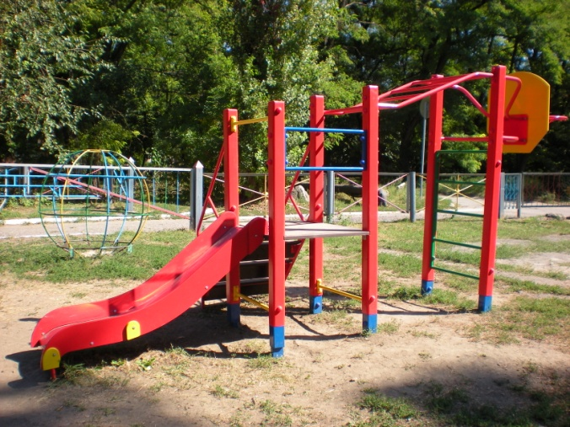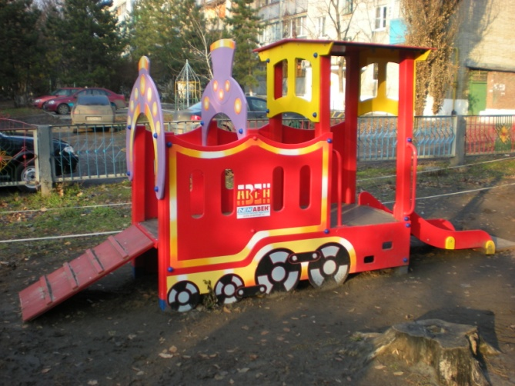
В групповых комнатах имеются спортивные уголки, наполненные физкультурным оборудованием в соответствии с возрастными особенностями детей.
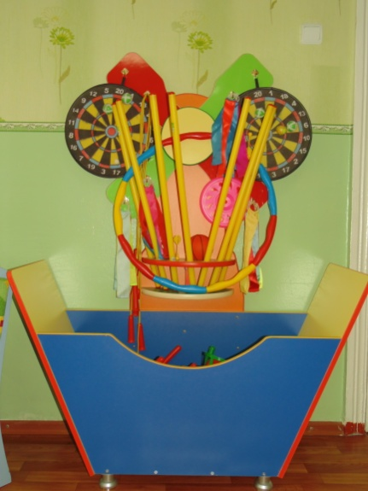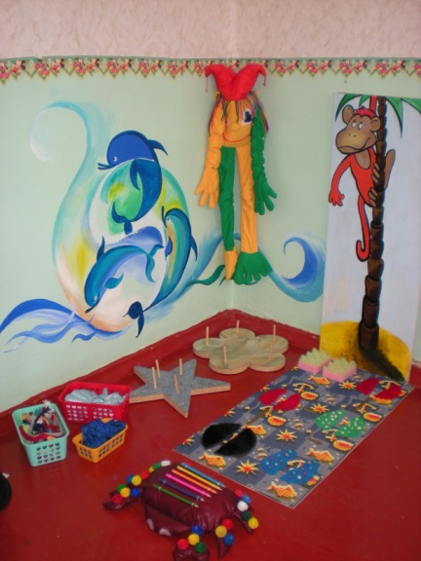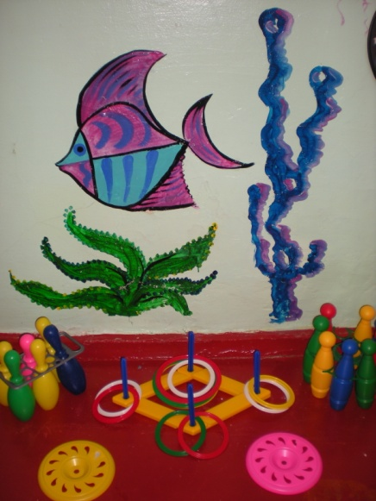

Подготовила: инструктор по ФК Чекунова О.Н.
2013-2014 учебный год

